ZAŁĄCZNIK DO
RAPORTU O ODZIAŁYWANIU
NA ŚRODOWISKO
- HAŁAS
Budowa stacji paliw płynnych wraz z infrastrukturą towarzyszącą

Lokalizacja:

Działka o numerze ewidencyjnym : 69/1 ; 68/2 ; 67/2 ; 68/3.
obręb ewidencyjny Koło , ul Bogumiła ,
województwo wielkopolskie

Inwestor

MK Stella
ul. Południowa 37, Koło

Autor opracowania

Leszek Gorzela

Koło , dnia 20 grudnia 2023 roku.

Niniejsze opracowanie zawiera analizę oddziaływania na klimat akustyczny dla przedsięwzięcia pn. „Stacja paliw płynnych wraz z zapleczem technicznym, zbiornikami paliw, budynkiem socjalno-handlowym, miejscami, ładowania pojazdów elektrycznych, obiektami reklamowymi wraz z pylonem, drogami wewnętrznymi, stanowiskami postojowymi oraz opcjonalnie z myjnią automatyczną w miejscowości Koło na części działek nr ewid. 69/1 ; 68/2 ; 67/2 ; 68/3. Sporządzone opracowanie pozwoli na określenie warunków akustycznych jakie będą panowały po oddaniu do eksploatacji planowanego przedsięwzięcia oraz ustalenie czy przewidywane źródła hałasu nie spowodują przekroczenia dopuszczalnych poziomów hałasu na terenach podlegających ochronie akustycznej.

Standardy jakości środowiska akustycznego –
Standardy jakości środowiska w zakresie emisji hałasu, określone są przez dopuszczalne poziomy hałasu. Dopuszczalne poziomy hałasu w środowisku określa rozporządzenie Ministra Środowiska z dnia 14 czerwca 2007 r. w sprawie dopuszczalnych poziomów hałasu w środowisku (Dz.U.2014.112 t.j.) oraz Obwieszczeniu Ministra Środowiska z dnia 15 października 2013r, Dz. U. z 22 stycznia 2014 , poz. 112 w sprawie ogłoszenia jednolitego tekstu rozporządzenia Ministra Środowiska w sprawie dopuszczalnych poziomów hałasu w środowisku i charakteryzowane są w odniesieniu do przeznaczenia terenu. Dopuszczalne poziomy hałasu zależą od rodzaju źródła oraz funkcji i przeznaczenia terenu.
Rodzaje terenów powinny być określone na podstawie miejscowych planów zagospodarowania przestrzennego (mpzp), bądź w przypadku braku mpzp, na podstawie stanu faktycznego. Ochronie przed hałasem podlegają przede wszystkim tereny zabudowy mieszkaniowej, tereny związane ze stałym pobytem dzieci i młodzieży, tereny szpitali, domów opieki, a także tereny o charakterze wypoczynkowo-rekreacyjnym. Dla terenów przemysłowych, a także leśnych oraz terenów upraw rolnych nie ma określonych dopuszczalnych poziomów hałasu.
Dopuszczalne poziomy hałasu od przemysłu dla terenów prawnie chronionych przed hałasem, zamieszczono poniżej w tabeli.
Obowiązujące wartości progowe

ETAP REALIZACJI

Źródłem hałasu w czasie realizacji będzie hałas emitowany przez pojazdy i sprzęt montażowy poruszające się podczas budowy inwestycji. Emisje w fazie budowy mają charakter punktowy (pojedyncze maszyny) i okresowy (czas trwania budowy). Prace budowlane będą prowadzone tylko w porze dnia (od godziny 6:00 do godziny 22:00). Transport odpadów i elementów konstrukcyjnych oraz elementów infrastruktury technicznej prowadzony będzie tylko w porze dnia (od godziny 6:00 do godziny 22:00). W trakcie realizacji/likwidacji inwestycji wystąpią oddziaływania akustyczne związane z wykonywaniem prac montażowych, pracą sprzętu budowlanego oraz transportem materiałów i surowców. Hałas powstający na etapie budowy inwestycji jest hałasem zmiennym w czasie, okresowym, krótkotrwałym i ustąpi po zakończeniu robót. Uciążliwość oraz zasięg oddziaływania hałasu związanego z robotami budowlanymi zależeć będą od typu i liczby równocześnie pracujących maszyn oraz czasu ich pracy. Zgodnie ze znowelizowanym w 2007 r. Rozporządzeniem Ministra Gospodarki z dnia 21 grudnia 2005 r. w sprawie zasadniczych wymagań dla urządzeń używanych na zewnątrz pomieszczeń w zakresie emisji hałasu do środowiska (Dz.U.2005.263.2202 ze zm.), poziom mocy akustycznej urządzeń stosowanych w budownictwie podlega ograniczeniom i nie powinien przekraczać:

- spycharki i ładowarki gąsienicowe – 103 dB (moc netto urządzenia P ≤ 55 kW);
- spycharki, koparki i ładowarki kołowe – 101 dB (moc netto urządzenia P ≤ 55 kW);
- kruszarki do betonu, młoty pneumatyczne – 105 dB (masa urządzenia m ≤ 15 kg);
- agregaty sprężarkowe – 97 dB (moc netto urządzenia P ≤ 15 kW);
- agregaty prądotwórcze, spawalnicze – 97 dB (moc elektryczna urządzenia 2 kW P≤ 10 kW);

W czasie pracy maszyny maksymalny zasięg oddziaływania hałasu o poziomie L A = 60 dB, który może być odbierany jako uciążliwy wynosi zatem:
- L WA = 95 dB – d z,60dB ≈ 22 m
- L WA = 100 dB – d z,60dB ≈ 40 m,
- L WA = 105 dB – d z,60dB ≈ 70 m,
- L WA = 110 dB – d z,60dB ≈ 125 m.

ETAP EKSPLOATACJI
Na etapie eksploatacji planowane przedsięwzięcie będzie źródłem hałasu komunikacyjnego generowanego przez poruszające się samochody po wewnętrznym układzie komunikacyjnym. Szacuje się, że ze stacji będzie korzystało średnio około 100 pojazdów na dobę. Drugorzędne znaczenie będzie miała emisja hałasu „technologicznego” generowanego przy okazji funkcjonowania dystrybutorów w rejonie pola dystrybucji oraz podczas przeładunku paliwa z autocysterny do zbiorników. Wpływ na klimat akustyczny w otoczeniu planowanego obiektu ma ruch komunikacyjny na drodze lokalnej DK 92 zlokalizowana od strony południowej od lokalizacji obiektu. Wjazd i wyjazd na stację z ulicy Bogumiła.

Źródła hałasu analizowane w opracowaniu do wykonania obliczeń
W niniejszym opracowaniu skupiono się na źródłach emisji hałasu do środowiska wraz z ich wpływem na stan klimatu akustycznego. Opisywane przedsięwzięcie posiadać będzie następujące typy źródeł emisji dźwięku do środowiska:
Z terenu zakładu, będącego przedmiotem niniejszej analizy, hałas emitowany będzie
do środowiska przez następujące źródła dźwięku:
- ruchome – pojazdy lekkie (do 3,5 t) i ciężkie (powyżej 3,5 t),
- stacjonarne - urządzenia zlokalizowane na wolnej przestrzeni np. wentylatory.

Źródła ruchome - liniowe
Poziom mocy akustycznej zastępczych źródeł punktowych modelujących trasę przejazdu pojazdów wyznaczono i określono na podstawie wzorów oraz danych zawartych w instrukcji Instytutu Techniki Budowlanej.

gdzie:
Lweqn - równoważny poziom mocy akustycznej dla n - tego pojazdu (ciężkiego lub lekkiego), dB,
Lwn - poziom mocy dla danej opcji ruchowej
ti - czas trwania danej operacji ruchowej (patrz poziom mocy akustycznej pojazdów)
N - liczba opcji ruchowych w czasie T,
T - czas oceny, dla którego oblicza się poziom równoważny,

Poziom mocy akustycznej źródeł hałasu reprezentujących ruch pojazdów po terenie inwestycji

Poziom mocy akustycznej pojazdów ciężkich

Poziom mocy akustycznej pojazdów lekkich

Źródłem hałasu będą przejazdy pojazdów lekkich/dostawczych (do 3,5 t) oraz pojazdów ciężkich (powyżej 3,5 t) związane z funkcjonowaniem inwestycji.
Zakładaną liczbę pojazdów (przejazdów) w odniesieniu do 8 h czasu odniesienia pory dnia oraz 1 h czasu odniesienia pory nocy na poszczególnych trasach podano w poniżej. Pojazdy lekkie i pojazdy ciężkie poruszające się po terenie zakładu, zamodelowano jako liniowe źródła hałasu (pojazdy poruszające się wzdłuż określonej drogi), dla których parametrami wejściowymi są m.in. poziom mocy akustycznej ruchomego źródła punktowego średnia prędkość poruszania się źródeł, a także ilość operacji ruchowych w ciągu 1 godziny pory dnia lub pory nocy. Poziom mocy akustycznej liniowych źródeł hałasu wyznaczany jest przez program LEQ2019 na podstawie ww. parametrów.
Zgodnie z metodyką obliczeniową, ruch każdego pojazdu zamieniono na trzy źródła dźwięku o uśrednionym położeniu i funkcji:
  - dojazd – dotyczy odległości od wjazdu na teren działki do miejsca tankowania, parkowania lub dostawy paliwa;
  - manewrowanie w miejscu postoju tzn.:
    - hamowanie i wyłączenie silnika,
    - włączenie silnika i start pojazdu,
  - wyjazd – odległość od miejsca tankowania, parkowania lub dostawy paliwa do wyjazdu z terenu.
Przewidywana łączna ilość pojazdów poruszających się po terenie inwestycji wynosi 100 na dobę. W obliczeniach założono:
- pojazdy osobowe tankujące paliwa płynne (75 szt.):
  - w porze dnia: 60
  - w ciągu 8 najniekorzystniejszych godzin dnia: 40
  - w porze nocy: 15
  - w ciągu 1 najmniej korzystnej godz. nocy: 2
- pojazdy osobowe tankujące gaz LPG (25 szt.):
  - w porze dnia: 20
  - w ciągu 8 najniekorzystniejszych godzin dnia: 14
  - w porze nocy: 5
  - w ciągu 1 najmniej korzystnej godz. nocy: 1
- pojazdy ciężarowe tankujące paliwa płynne (10 szt.):
  - w porze dnia: 9
  - w ciągu 8 najniekorzystniejszych godzin dnia: 5
  - w porze nocy: 1
  - w ciągu 1 najmniej korzystnej godz. nocy: 1
- pojazdy ciężarowe z dostawą paliw (1 szt.):
  - w porze dnia: 1
  - w ciągu 8 najniekorzystniejszych godzin dnia: 1
  - w porze nocy: 0
  - w ciągu 1 najmniej korzystnej godz. nocy: 0

Źródła stacjonarne
Źródła punktowe Powołując się na dane dotyczące urządzeń obsługowych montowanych na stacjach paliw, przyjąć można następujące dane:
Odkurzacz – dwustanowiskowy, przykładowo producenta MARATHON w wersji TANDEM, o 2 x 4000 dm3 /min, , przyjęto czas pracy 2h /8h w porze dnia oraz 10min/1h w porze nocy. Kompresor przykładowy ANALOG 6l – bezolejowy, o wydajności 110dm3 /minutę, przyjęto czas pracy 2h /8h w porze dnia oraz 10min/1h w porze nocy. Źródłem hałasu na terenie przedmiotowej inwestycji będą też stanowiska tankowania : dystrybutory, przykładowo 1 MPD 4 produktowy – Gilbarco SK-700-II 8-4-8 z przyciskiem zwiększającym wydajność ON z 40 na 70 l/min., 1 MPD 4 produktowy [j.w.] + ON-TOR z dostawką Ad Blue Gilbarco SK-700-II 120-2 + Ad Blue 2.1 Dystrybutor LPG jednowężowy oraz urządzenia wentylacyjne i chłodnicze pawilonu. Poziom mocy akustycznej instalacyjnych źródeł hałasu przyjęto na podstawie danych projektowych przekazanych przez Zamawiającego. Zestawienie zastępczych źródeł hałasu wraz z ich podstawowymi parametrami przedstawiono na podstawie programu LEQ 2019.

Metodyka obliczeń. Podstawa opracowania
Analizę akustyczną mającą na celu określenie wpływu analizowanej inwestycji na klimat akustyczny, wykonano w oparciu o Polską Normę PN – ISO 9613 – 2 Akustyka. Tłumienie dźwięku podczas propagacji w przestrzeni otwartej. Ogólna metoda obliczania. W niniejszym opracowaniu określono następujące definicje:

Równoważny poziom dźwięku A

Równoważny poziom ciśnienia akustycznego w punkcie odbioru

Gdzie
Lw jest poziomem mocy akustycznej punktowego źródła w paśmie oktawowym [dB],
Dc jest poprawką wynikającą z kierunkowości [dB],
A jest tłumieniem w pasmach oktawowych [dB].

Wartość tłumienia A opisujemy jako:

Gdzie
A DIV jest tłumieniem wynikającym z rozbieżności geometrycznej,
AATM jest tłumieniem wynikającym z pochłaniania przez atmosferę,
AGR jest tłumieniem wynikającym z wpływu gruntu,
ABAR jest tłumieniem wynikającym z obecności ekranu,
AMISC jest tłumieniem wynikającym z innych zjawisk

Równoważny poziom dźwięku A w kierunku propagacji z wiatrem, wyznacza się sumując średnie kwadraty składowych ciśnień akustycznych, obliczonych według wzorów powyżej dla każdego punktowego źródła dźwięku i wszystkich odpowiadających mu źródeł pozornych oraz każdego pasma oktawowego zgodnie z wzorem:

Długotrwały średni poziom dźwięku A obliczamy ze wzoru

Gdzie :
Cmet jest poprawką meteorologiczną

Ocenę oddziaływania omawianego przedsięwzięcia w zakresie hałasu wykonano metodą obliczeniową. Do obliczeń wykorzystano oprogramowanie: LEQ2019
Obliczenia hałasu przeprowadzono w oparciu o model propagacji dźwięku zgodny z normą PN-ISO 9613-2 „Akustyka. Tłumienie dźwięku podczas propagacji w przestrzeni otwartej. Ogólna metoda obliczeniowa (Dyrektywa 2002/49/WE z dnia 25 czerwca 2002 r.). Niepewność obliczeń zasięgu oddziaływania hałasu wynika z niepewności oszacowania poziomu mocy akustycznej źródeł hałasu oraz niepewności obliczeń rozchodzenia się dźwięku. Według normy PN-ISO 9613 niepewność wyniku obliczeń wynosi ±1 dB dla odległości do 100 m i ±3 dB dla odległości od 100 m do 1000 m.

Parametry obliczeń
Parametry obliczeń zadeklarowane w programie LEQ2019:
- współczynnik tłumienności gruntu: G = 0,5;
- współczynnik pochłaniania przez fasady: α = 0,3;
- rząd odbić: N = 1;
- warunki meteorologiczne:
- temperatura: T = 10ºC,
- wilgotność: H = 70%;
- siatka punktów obliczeniowych: 2x2 m, na wysokości 4,0 m n.p.t.

Dane wyjściowe do analizy obliczeniowej
Podstawę do wykonania modelu obliczeniowego i przeprowadzenia oceny oddziaływania
hałasu na środowisko stanowiły:

- dane przekazane przez Zamawiającego m.in. informacje o źródłach hałasu,
- projekt zagospodarowania terenu,

Na podstawie powyższych danych opracowano model zagospodarowania terenu
w otoczeniu przedmiotowej inwestycji. Model obliczeniowy sporządzony został w układzie współrzędnych 1992.

Lokalizacja punktów obserwacji
W celu oceny wpływu inwestycji na klimat akustyczny wyznaczono poziom hałasu w
punktach obliczeniowych zlokalizowanych na najbliższych terenach chronionych
akustycznie.

Lokalizację punktów pomiarowych przedstawiono na wykreślonej mapie zasięgu hałasu , a ich współrzędne podano w tabeli poniżej.
W najbliższym sąsiedztwie planowanej do realizacji inwestycji tereny podlegające ochronie akustycznej zlokalizowane są w kierunku południowym . Tereny te należy zaklasyfikować jako zabudowa mieszkaniowa jednorodzinna oznaczona na planach przedstawionych poniżej w dalszej części opracowania jako punkt :
P1 - oddalony od planowanej inwestycji o: 0 metrów od granicy inwestycji
P1
0 metrów
Rysunek 13. Plan oznaczenia punktu pomiarowego położonego najbliżej inwestycji.

Mapa zasięgu hałasu

Niniejsze opracowanie zawiera analizę oddziaływania na klimat akustyczny dla przedsięwzięcia pn. „Stacja paliw płynnych wraz z zapleczem technicznym, zbiornikami paliw, budynkiem socjalno-handlowym, miejscami, ładowania pojazdów elektrycznych, obiektami reklamowymi wraz z pylonem, drogami wewnętrznymi, stanowiskami postojowymi, w miejscowości Koło przy ul. Bogumiła, na działkach ewid. 69/1 , 68/2 , 68/3 Sporządzone opracowanie pozwoli na określenie warunków akustycznych jakie będą panowały po oddaniu do eksploatacji planowanego przedsięwzięcia oraz ustalenie czy przewidywane źródła hałasu nie spowodują przekroczenia dopuszczalnych poziomów hałasu na terenach podlegających ochronie akustycznej.

Standardy jakości środowiska akustycznego

Standardy jakości środowiska w zakresie emisji hałasu, określone są przez dopuszczalne poziomy hałasu. Dopuszczalne poziomy hałasu w środowisku określa rozporządzenie Ministra Środowiska z dnia 14 czerwca 2007 r. w sprawie dopuszczalnych poziomów hałasu w środowisku (Dz.U.2014.112 t.j.).Dopuszczalne poziomy hałasu zależą od rodzaju źródła oraz funkcji i przeznaczenia terenu.
Rodzaje terenów powinny być określone na podstawie miejscowych planów zagospodarowania przestrzennego (mpzp), bądź w przypadku braku mpzp, na podstawie stanu faktycznego. Ochronie przed hałasem podlegają przede wszystkim tereny zabudowy mieszkaniowej, tereny związane ze stałym pobytem dzieci i młodzieży, tereny szpitali, domów opieki, a także tereny o charakterze wypoczynkowo-rekreacyjnym. Dla terenów przemysłowych, a także leśnych oraz terenów upraw rolnych nie ma określonych dopuszczalnych poziomów hałasu.
Dopuszczalne poziomy hałasu od przemysłu dla terenów prawnie chronionych przed hałasem, zamieszczono poniżej w tabeli.

ETAP REALIZACJI

Źródłem hałasu w czasie realizacji będzie hałas emitowany przez pojazdy i sprzęt montażowy poruszające się podczas budowy inwestycji. Emisje w fazie budowy mają charakter punktowy (pojedyncze maszyny) i okresowy (czas trwania budowy). Prace budowlane będą prowadzone tylko w porze dnia (od godziny 6:00 do godziny 22:00). Transport odpadów i elementów konstrukcyjnych oraz elementów infrastruktury technicznej prowadzony będzie tylko w porze dnia (od godziny 6:00 do godziny 22:00). W trakcie realizacji/likwidacji inwestycji wystąpią oddziaływania akustyczne związane z wykonywaniem prac montażowych, pracą sprzętu budowlanego oraz transportem materiałów i surowców. Hałas powstający na etapie budowy inwestycji jest hałasem zmiennym w czasie, okresowym, krótkotrwałym i ustąpi po zakończeniu robót. Uciążliwość oraz zasięg oddziaływania hałasu związanego z robotami budowlanymi zależeć będą od typu i liczby równocześnie pracujących maszyn oraz czasu ich pracy. Zgodnie ze znowelizowanym w 2007 r. Rozporządzeniem Ministra Gospodarki z dnia 21 grudnia 2005 r. w sprawie zasadniczych wymagań dla urządzeń używanych na zewnątrz pomieszczeń w zakresie emisji hałasu do środowiska (Dz.U.2005.263.2202 ze zm.), poziom mocy akustycznej urządzeń stosowanych w budownictwie podlega ograniczeniom i nie powinien przekraczać:
- spycharki i ładowarki gąsienicowe – 103 dB (moc netto urządzenia P ≤ 55 kW);
- spycharki, koparki i ładowarki kołowe – 101 dB (moc netto urządzenia P ≤ 55 kW);
- kruszarki do betonu, młoty pneumatyczne – 105 dB (masa urządzenia m ≤ 15 kg);
- agregaty sprężarkowe – 97 dB (moc netto urządzenia P ≤ 15 kW);
- agregaty prądotwórcze, spawalnicze – 97 dB (moc elektryczna urządzenia 2 kW P≤ 10 kW);

W czasie pracy maszyny maksymalny zasięg oddziaływania hałasu o poziomie L A = 60 dB, który może być odbierany jako uciążliwy wynosi zatem:
- L WA = 95 dB – d z,60dB ≈ 22 m
- L WA = 100 dB – d z,60dB ≈ 40 m,
- L WA = 105 dB – d z,60dB ≈ 70 m,
- L WA = 110 dB – d z,60dB ≈ 125 m.

ETAP EKSPLOATACJI

Na etapie eksploatacji planowane przedsięwzięcie będzie źródłem hałasu komunikacyjnego generowanego przez poruszające się samochody po wewnętrznym układzie komunikacyjnym. Szacuje się, że ze stacji będzie korzystało średnio około 100 pojazdów na dobę. Drugorzędne znaczenie będzie miała emisja hałasu „technologicznego” generowanego przy okazji funkcjonowania dystrybutorów w rejonie pola dystrybucji oraz podczas przeładunku paliwa z autocysterny do zbiorników. Wpływ na klimat akustyczny w otoczeniu planowanego obiektu ma ruch komunikacyjny na drodze lokalnej – ul. Bogumiła zlokalizowana od strony wschodniej i DK92 od strony północnej od lokalizacji obiektu. Wjazd i wyjazd na stację z ul. Bogumiła

Z terenu zakładu, będącego przedmiotem niniejszej analizy, hałas emitowany będzie
do środowiska przez następujące źródła dźwięku:
- ruchome – pojazdy lekkie (do 3,5 t) i ciężkie (powyżej 3,5 t),
- stacjonarne - urządzenia zlokalizowane na wolnej przestrzeni np. wentylatory.

Źródła ruchome
Źródłem hałasu będą przejazdy pojazdów lekkich/dostawczych (do 3,5 t) oraz pojazdów ciężkich (powyżej 3,5 t) związane z funkcjonowaniem inwestycji.
Zakładaną liczbę pojazdów (przejazdów) w odniesieniu do 8 h czasu odniesienia pory dnia oraz 1 h czasu odniesienia pory nocy na poszczególnych trasach podano w poniżej. Pojazdy lekkie i pojazdy ciężkie poruszające się po terenie zakładu, zamodelowano jako liniowe źródła hałasu (pojazdy poruszające się wzdłuż określonej drogi), dla których parametrami wejściowymi są m.in. poziom mocy akustycznej ruchomego źródła punktowego średnia prędkość poruszania się źródeł, a także ilość operacji ruchowych w ciągu 1 godziny pory dnia lub pory nocy. Poziom mocy akustycznej liniowych źródeł hałasu wyznaczany jest przez program LEQ2019 na podstawie ww. parametrów.

Poziom mocy akustycznej źródeł hałasu reprezentujących ruch pojazdów po terenie inwestycji

Źródła stacjonarne
Źródłem hałasu na terenie przedmiotowej inwestycji będą m.in. stanowiska tankowania ,dystrybutory, kompresor oraz urządzenia wentylacyjne i chłodnicze pawilonu. Poziom mocy akustycznej instalacyjnych źródeł hałasu przyjęto na podstawie danych projektowych przekazanych przez Zamawiającego. Zestawienie zastępczych źródeł hałasu wraz z ich podstawowymi parametrami przedstawiono na podstawie programu LEQ2019.

Metodyka obliczeń
Ocenę oddziaływania omawianego przedsięwzięcia w zakresie hałasu wykonano metodą obliczeniową. Do obliczeń wykorzystano oprogramowanie: LEQ2019
Obliczenia hałasu przeprowadzono w oparciu o model propagacji dźwięku zgodny z normą PN-ISO 9613-2 „Akustyka. Tłumienie dźwięku podczas propagacji w przestrzeni otwartej. Ogólna metoda obliczeniowa (Dyrektywa 2002/49/WE z dnia 25 czerwca 2002 r.).Niepewność obliczeń zasięgu oddziaływania hałasu wynika z niepewności oszacowania poziomu mocy akustycznej źródeł hałasu oraz niepewności obliczeń rozchodzenia się dźwięku. Według normy PN-ISO 9613 niepewność wyniku obliczeń wynosi ±1 dB dla odległości do 100 m i ±3 dB dla odległości od 100 m do 1000 m.

Parametry obliczeń

Parametry obliczeń zadeklarowane w programie LEQ2019:
- współczynnik tłumienności gruntu: G=0,5;
- współczynnik pochłaniania przez fasady: α = 0,3;
- rząd odbić: N = 1;
- warunki meteorologiczne:
- temperatura: T = 10 o C,
- wilgotność: H = 70%;
- siatka punktów obliczeniowych: 4x4 m, na wysokości 4,0 m n.p.t.

Dane wyjściowe do analizy obliczeniowej
Podstawę do wykonania modelu obliczeniowego i przeprowadzenia oceny oddziaływania
hałasu na środowisko stanowiły:

- dane przekazane przez Zamawiającego m.in. informacje o źródłach hałasu,
- projekt zagospodarowania terenu,

Na podstawie powyższych danych opracowano model zagospodarowania terenu
w otoczeniu przedmiotowej inwestycji. Model obliczeniowy sporządzony został w układzie współrzędnych 1992.

Lokalizacja punktów obserwacji

W celu oceny wpływu inwestycji na klimat akustyczny wyznaczono poziom hałasu w
punktach obliczeniowych zlokalizowanych na najbliższych terenach chronionych
akustycznie.

Zgodnie z rozporządzeniem Ministra Środowiska z dnia 30 października 2014 r., w sprawie wymagań w zakresie prowadzenia pomiarów wielkości emisji oraz pomiarów ilości pobieranej wody punkty obliczeniowe usytuowano na wysokości 4,0 m n.p.t.

Lokalizację punktów pomiarowych przedstawiono na wykreślonej mapie zasięgu hałasu , a ich współrzędne podano w tabeli poniżej.

Wyniki obliczeń
Wyniki obliczeń w punktach, wartości obliczonych poziomów dźwięku oraz przekroczeń dopuszczalnego poziomu hałasu w wybranych punktach recepcyjnych przedstawiono poniżej. Wartości obliczonych poziomów hałasu w punktach recepcyjnych przedstawiono poniżej i na załączniku graficznym
Obliczenia hałasu dla pory dnia

TABELA DANYCH DLA PORY DNIA
Program Leq Professional 6-2019 - Wydruk danych

Projekt Koło ul.Bogumiła

Źródła punktowe
Nr,Symbol,X[m],Y[m],Z[m],PmA[dB]
1,AGR, 109.0, 69.6, 6.0, 68.0
2,KOMPRES, 156.2, 85.2, 1.0, 46.0
3,ODKURZA, 154.6, 89.8, 1.0, 63.0
4,DYSTR 1, 137.4, 77.2, 1.0, 39.0
5,DYSTR 2, 134.8, 84.0, 1.0, 39.0
6,R-14, 157.2, 76.6, 1.0, 73.4
7,R-14, 149.1, 77.4, 1.0, 73.4
8,R-14, 141.0, 78.2, 1.0, 73.4

Ekrany akustyczne
Nr,X1[m],Y1[m],X2[m],Y2[m],X3[m],Y3[m],X4[m],Y4[m],ho[m],h[m]
1, 104.2, 61.0, 99.6, 72.2, 113.8, 78.4, 118.2, 66.8, 5.0 , 5.0
2, 164.2, 73.0, 95.6, 46.6, 95.6, 46.6, 95.6, 46.6, 3.0 , 3.0

Ekrany akustyczne : współczynniki odbicia ekranów
Nr, śiana1, śiana2, śiana3, śiana4, dach
1,1.000,1.000,1.000,1.000,1.000
2,1.000,1.000,1.000,1.000,1.000

Obliczenia hałasu dla pory nocy

TABELA DANYCH DLA PORY NOCY
Program Leq Professional 6-2019 - Wydruk danych

Projekt Koło ul. Bogumiła

Źródła punktowe
Nr,Symbol,X[m],Y[m],Z[m],PmA[dB]
1,AGR, 109.0, 69.6, 6.0, 68.0
2,KOMPRES, 156.2, 85.2, 1.0, 46.0
3,ODKURZA, 154.6, 89.8, 1.0, 69.0
4,DYSTR 1, 137.4, 77.2, 1.0, 39.0
5,R-12, 157.1, 78.0, 1.0, 70.0
6,R-12, 148.4, 79.6, 1.0, 70.0
7,R-12, 139.7, 81.2, 1.0, 70.0
8,DYSTR 2, 135.4, 83.8, 1.0, 39.0

Ekrany akustyczne
Nr,X1[m],Y1[m],X2[m],Y2[m],X3[m],Y3[m],X4[m],Y4[m],ho[m],h[m]
1, 104.2, 61.0, 99.6, 72.2, 113.8, 78.4, 118.2, 66.8, 0.0 , 5.0
2, 162.4, 73.4, 90.6, 45.0, 90.6, 45.0, 90.6, 45.0, 3.0 , 3.0
3, 165.2, 74.8, 156.0, 70.2, 156.0, 70.2, 156.0, 70.2, 0.0 , 0.0

Ekrany akustyczne : współczynniki odbicia ścian
Nr, ściana1, ściana2, ściana3, ściana4, dach
1,1.000,1.000,1.000,1.000,1.000
2,1.000,1.000,1.000,1.000,1.000
3,1.000,1.000,1.000,1.000,1.000

Mapa zasięgu hałasu

W celu graficznego zobrazowania wpływu inwestycji na klimat akustyczny wykreślono mapę zasięgu hałasu dla pory dnia i dla pory nocy w siatce punktów pomiarowych zlokalizowanych na wysokości 4,0 m n.p.t. dla emiterów hałasu stałych i 1.0 m n.p.t dla emiterów hałasu liniowych
Wykreśloną mapę dołączono do opracowania poniżej :

Mapa zasięgu hałasu dla pory dnia

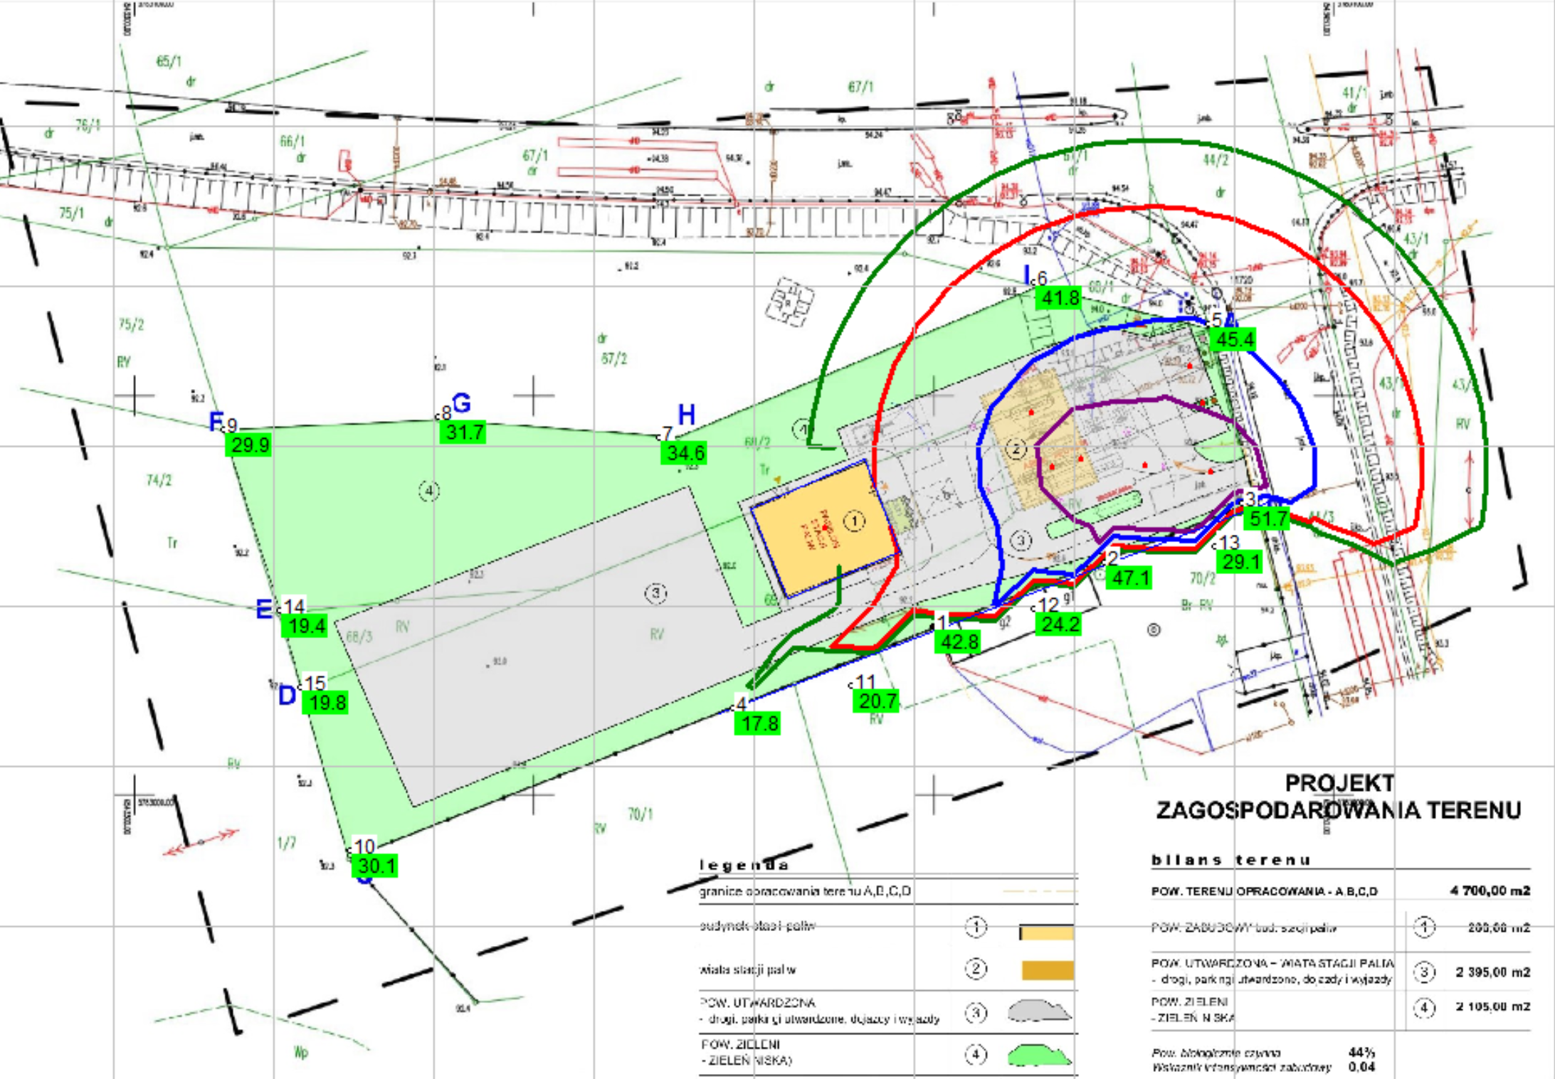
40 dB
45 dB
50 dB
55 dB

Mapę zasięgu hałasu dla pory nocnej
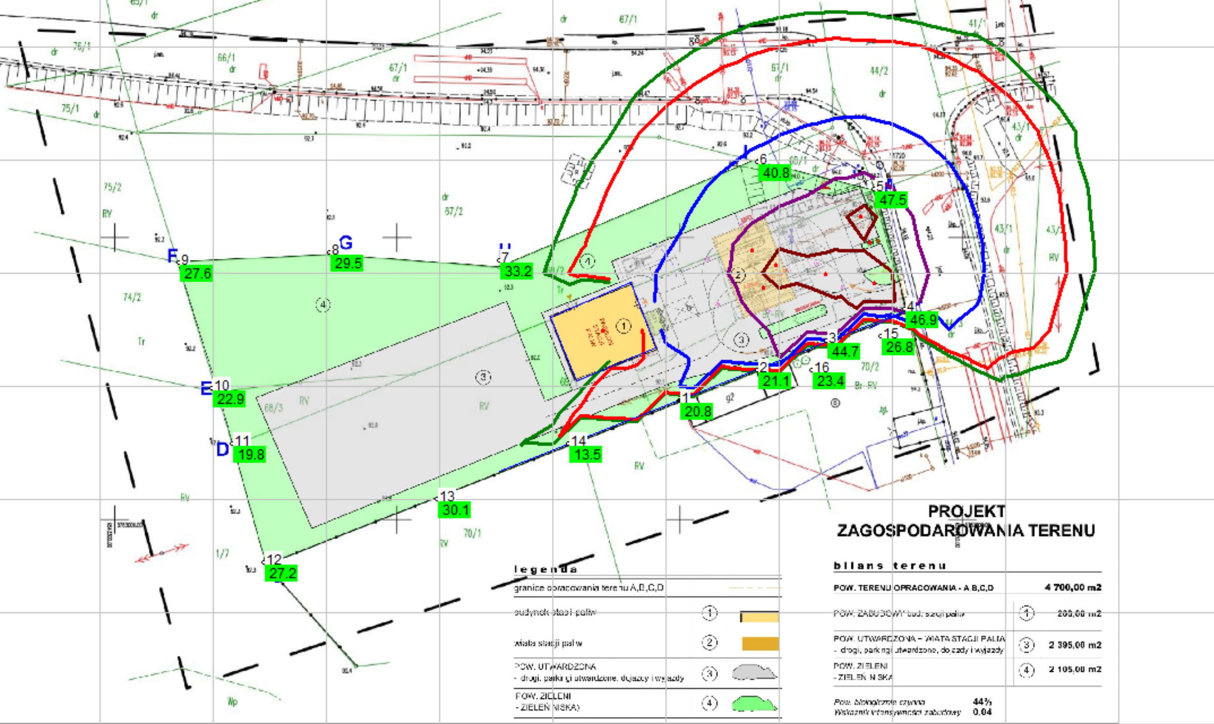
40 dB
50 dB
45 dB
40 dB
35 dB

Standardy jakości środowiska akustycznego

Standardy jakości środowiska w zakresie emisji hałasu, określone są przez dopuszczalne poziomy hałasu. Dopuszczalne poziomy hałasu w środowisku określa rozporządzenie Ministra Środowiska z dnia 14 czerwca 2007 r. w sprawie dopuszczalnych poziomów hałasu w środowisku (Dz.U.2014.112 t.j.).Dopuszczalne poziomy hałasu zależą od rodzaju źródła oraz funkcji i przeznaczenia terenu.
Rodzaje terenów powinny być określone na podstawie miejscowych planów zagospodarowania przestrzennego (mpzp), bądź w przypadku braku mpzp, na podstawie stanu faktycznego. Ochronie przed hałasem podlegają przede wszystkim tereny zabudowy mieszkaniowej, tereny związane ze stałym pobytem dzieci i młodzieży, tereny szpitali, domów opieki, a także tereny o charakterze wypoczynkowo-rekreacyjnym. Dla terenów przemysłowych, a także leśnych oraz terenów upraw rolnych nie ma określonych dopuszczalnych poziomów hałasu.

Konflikty i protesty społeczne

Inwestor zakłada możliwość wystąpienia lokalnych protestów ze strony sąsiadów lub organizacji ekologicznych spowodowanych emisją hałasu na które dopuszcza reakcję w dwójnasób. Możliwe ze strony inwestora jest zamontowanie ekranów akustycznych których zastosowanie w znaczny sposób ograniczy hałas jaki będzie odczuwalny na zamieszkałej obok działce co przedstawiono poniżej lub dopuszcza propozycję odkupu działki sąsiedniej o ile właścicielka wyrazi taką zgodę.

Inwestor po wykonaniu zadania inwestycyjnego wykona pomiary hałasu w warunkach rzeczywistych w przypadku ewentualnego przekroczenia zakładanych poziomów hałasu rozważy zamontowanie ekranów akustycznych eliminujących negatywne immisje na działki sąsiadujące. Ewentualny pływ takiego ekranu na rozchodzenie się hałasu zobrazowano poniżej

Wnioski

Ocenia się, że oddziaływanie akustyczne dla pory dnia i nocy będzie mniejsze od wartości odniesienia - będzie spełniać wymogi akustyczne tzn. wymogi Rozporządzenia Ministra Środowiska z dnia 14 czerwca 2007 r. w sprawie dopuszczalnych poziomów hałasu w środowisku (Dz. U. 2014.12 t.j.).
Prognozowany poziom hałasu emitowanego do środowiska przez przedmiotowe
przedsięwzięcie, o wartości 50/55 dB w porze dnia i 40/45 dB w porze nocy nie obejmuje swoim zasięgiem terenów chronionych akustycznie.

W załączeniu dane wyjściowe z programu modelującego propagację hałasu w środowisku oraz mapy akustyczne, z przebiegiem izolinii o wartościach
40 i 45 dB dla nocy oraz 50 i 55 dB dla dnia

